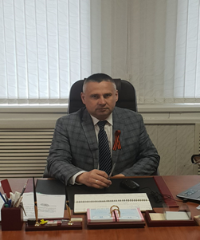 | Глава Кадошкинского  муниципального района  Республики Мордовия  А.В. Чаткин  25 апреля 2023 года

Пояснительная записка
к докладу Главы Кадошкинского муниципального
района Республики Мордовия Чаткина Андрея Викторовича
о достигнутых значениях показателей для оценки эффективности
деятельности органов местного самоуправления
Кадошкинского муниципального района
за 2022 год и их планируемых значениях на 3-летний период.

I. Общие сведения о муниципальном образовании

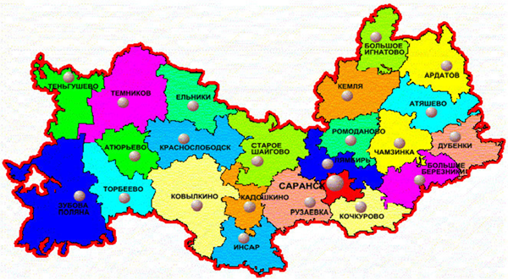

Кадошкинский муниципальный район расположен в юго-восточной части Республики Мордовия, граничит с Инсарским, Ковылкинским, Старо-Шайговским, Рузаевским районами республики.
В январе 1963 года административными решениями центральных органов он был упразднен. Входившие в него населенные пункты были распределены по тем же четырем районам, поселок Кадошкино был включен в Инсарский район.
Кадошкинский район был возрожден в начале 90-х годов в соответствии с Указом Президиума Верховного Совета РСФСР от 27 мая 1991 г.
В настоящее время Кадошкинский муниципальный район включает следующие административные единицы: рабочих поселков – 1, сельских поселений – 5, сельских населенных пунктов – 20.
Территория района составляет 612,639 кв. км. На территории района протекает несколько рек, основными из которых являются Исса, Сивинь, Потиж.
Местность района лесостепная. Леса занимают 18,3 тыс. гектаров.
Среднегодовая численность постоянного населения Кадошкинского муниципального района за 2022 год составила 6,8 тыс. человек. В Кадошкинском городском поселении сосредоточено 63,6 процента всей численности населения района.
Кадошкино – поселок городского типа с 1968 года, районный центр в 1935-1963 годах и с 1991 года. Здесь расположены районная администрация, поликлиническое отделение, дом культуры, муниципальное предприятие коммунального хозяйства, средняя школа, два детских сада, предприятия малого и среднего бизнеса, железнодорожная станция, газовый участок, АО «КЭТЗ», АО «Мир цветов», ООО « Мир цветов ТК», ООО ПМК «Кадошкинское», автотранспортное предприятие и некоторые другие.
Отрасль связи в районе представлена предприятиями почты, телефона (телеграфа), цифрового телевидения, сотовых компаний.
Крупным предприятием района является АО «Кадошкинский электротехнический завод», выпускающий светотехническую продукцию, которая известна от Калининграда до Владивостока.
АО «Мир цветов» и ООО «Мир цветов ТК» - современные агроформирования по выращиванию роз, оснащенные технологическим оборудованием по последнему слову науки и техники. Популярность тепличных хозяйств растет с каждым годом.
Социальная сфера района представлена следующими учреждениями: МБУ ДОД «Дом детского творчества», МБУ ДОД «Детская юношеская спортивная школа», МБУК «Школа искусств», МБУК «Дом культуры», 1 библиотека, 3 средние, 1 основная школы, физкультурно-оздоровительный комплекс. В районе функционирует стадион с искусственным покрытием.
Основной задачей органов местного самоуправления района на ближайшую перспективу является создание условий для гармоничного развития Кадошкинского муниципального района.
Для достижения этой задачи в районе разработаны и утверждены ряд муниципальных программ:
- Муниципальная программа развития сельского хозяйства и регулирования рынков сельскохозяйственной продукции, сырья и продовольствия Кадошкинского муниципального района на 2013 - 2025 годы;
- Муниципальная программа «Развитие малого и среднего предпринимательства в Кадошкинском муниципальном районе на 2019-2025 годы»;
- Программа «Развитие образования в Кадошкинском муниципальном районе Республики Мордовия на 2016-2026 годы»;
- Муниципальная программа повышения эффективности управления муниципальными финансами в Кадошкинском муниципальном районе Республики Мордовия;
- Муниципальная программа «Гармонизация межнациональных и межконфессиональных отношений в Кадошкинском муниципальном районе на 2014-2025 годы»;
- Программа «Развитие муниципальной службы в Кадошкинском муниципальном районе на 2019-2025 годы»;
- Программа «Развитие культуры и туризма в Кадошкинском муниципальном районе Республики Мордовия на 2017-2025 гг.»;
- Муниципальная программа «Реализация молодежной политики и патриотическое воспитание в Кадошкинском муниципальном районе» (на 2016-2025 годы);
- Муниципальная программа «Развитие дорожного хозяйства, автомобильных дорог и транспортного обслуживания Кадошкинского муниципального района на 2019-2025 годы»;
- Муниципальная программа «Управление муниципальным имуществом и земельными ресурсами на территории Кадошкинского муниципального района Республики Мордовия на 2017 -2025 гг.»;
- Программа «Профилактика терроризма и экстремизма, а также минимизация и (или) ликвидации последствий проявления терроризма и экстремизма на территории Кадошкинского муниципального района на 2019- 2025 годы»;
- Муниципальная программа «Повышение результативности деятельности органов местного самоуправления Кадошкинского муниципального района Республики Мордовия»;
- Программа «Повышение безопасности дорожного движения в Кадошкинском муниципальном районе на 2019 - 2025 гг.»;
- Муниципальная программа «Экономическое развитие Кадошкинского муниципального района на период до 2025 года»;
- Муниципальная программа «Развитие жилищного строительства на территории Кадошкинского муниципального района на 2021-2025 годы»;
- Программа Кадошкинского муниципального района «Дополнительные меры социальной поддержки, социальной помощи на 2019-2025 годы»;
- Программа «Развитие физической культуры и спорта в Кадошкинском муниципальном районе Республики Мордовия на 2019-2024 годы»;
- Муниципальная программа «Комплексное развитие сельских территорий Кадошкинского муниципального района на 2020-2025 гг.»;
- Муниципальная программа «Безопасность жизнедеятельности населения Кадошкинского муниципального района Республики Мордовия на 2020-2025 гг.»;
- Муниципальная программа Кадошкинского муниципального района «Комплексная программа по усилению борьбы с преступностью и профилактике правонарушений на 2020-2025 годы»;
- Муниципальная программа «Укрепление общественного здоровья населения Кадошкинского муниципального района» на 2020-2025 гг.»;
- Муниципальная программа «Энергосбережение и повышение энергетической эффективности на территории Кадошкинского муниципального района Республики Мордовия на 2021 - 2023 годы»;
- Муниципальная программа «Противодействие коррупции в Кадошкинском муниципальном районе на 2021 - 2025 годы»;
- Муниципальная программа «Модернизация и реформирование жилищно-коммунального хозяйства на 2022-2025 годы».
Кроме того, решением Совета депутатов Кадошкинского муниципального района от 28 сентября 2018 года №136 утверждена Стратегия социально-экономического развития Кадошкинского муниципального района Республики Мордовия до 2025 года, которая является базовым документом, определяющим систему концептуальных представлений об общественно значимых стратегических целях, приоритетных направлениях, ключевых ценностях социально-экономического развития Кадошкинского муниципального района Республики Мордовия и входящих в состав Кадошкинского муниципального района поселений.

II. Экономическое развитие
Объем отгруженных товаров собственного производства в 2022 году составил 1293,8 млн. рублей. Прогноз, с учетом коэффициента цен, выполнен на 83,1 %, темп роста к уровню 2021 года –82,6 %.
В структуре промышленного производства лидером является АО «КЭТЗ», которое занимает 98,4% в общем объеме отгруженной продукции.
АО «Кадошкинский электротехнический завод» производит более 300 наименований электротехнической продукции различного назначения: светильники (уличные, промышленные, тепличные), прожекторы, пускорегулирующие аппараты, импульсно-зажигающие устройства.

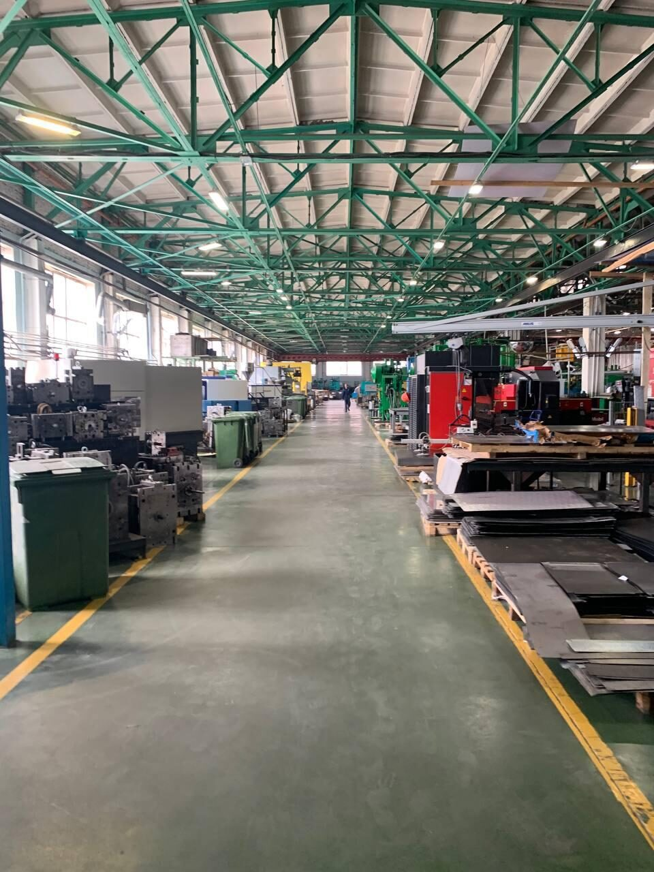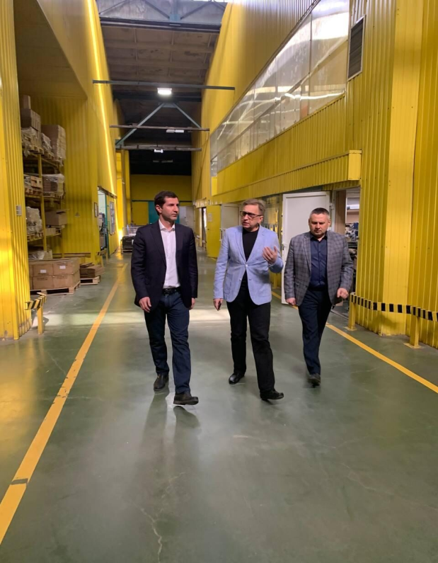

Предусматривается дальнейшее развитие градообразующего предприятия АО «Кадошкинский электротехнический завод» в рамках реализации программы развития кластера «Энергоэффективная светотехника и интеллектуальные системы управления освещением».
Объем инвестиций в основной капитал (за исключением бюджетных средств) в расчете на 1 жителя в 2022 году составил 832,3 рублей. В 2023 году объем инвестиций в основной капитал (за исключением бюджетных средств) в расчете на 1 жителя прогнозируется в сумме 3018,3 рублей, в 2024 году 3347,7 рублей, в 2025 году 3679,4 рублей.
Важной отраслью экономики Кадошкинского района является сельское хозяйство.
По Кадошкинскому району за 2022 год производство скота и птицы в сельскохозяйственных организациях и крестьянских (фермерских) хозяйствах составило 204,5 тонн (темп роста 73,3 %), производство молока в сельскохозяйственных организациях и крестьянских (фермерских) хозяйствах – 1593,3 тонн (темп роста 123,8 %). По итогам года надой на одну фуражную корову составил 7309 кг, что выше уровня прошлого года на 237 кг.
Общая площадь сельскохозяйственный угодий составляет 33,5 тыс. га. Посевная площадь зерновых и зернобобовых культур за 2022 год составила 19,9 га. Валовый сбор зерновых и зернобобовых культур в 2022 году составил 56 тыс. тонн, при урожайности – 27,6 ц/га, где 84 % в общем валовом сборе занимает производство зернобобовых культур ООО «Магма ХД» (46785 тонн, при урожайности 28,5 ц/га).
ООО «Магма ХД» осуществляет свою деятельность районе с 2016 года. В 2022 году вспахано и введено в севооборот более 0,2 тыс. га пашни. Среднесписочная численность работников составляет 158 человек.
В 2022 году посевная площадь составила 20689 га, в том числе площадь озимых культур - 1100 га.
На территории Кадошкинского муниципального района успешно осуществляют свою деятельность АО «Мир цветов» и ООО «Мир цветов ТК».
АО «Мир цветов» создано в 2005 г., численность работников составляет 99 чел., среднемесячная заработная плата работников за 2022 г. составила 54615 руб., темп роста 118,9 %. За 2022 год производство роз составило 15,5 млн. шт. роз. Выручка от реализации сельскохозяйственной продукции - 725,0 млн. рублей.
ООО «Мир цветов ТК» создано в 2016 году. Среднесписочная численность работников за 2022 год составила 134 чел., среднемесячная заработная плата работников за 2022 год - 54403 руб., темп роста 112,4 %. В 2022 году срезано роз в количестве 14,6 млн. шт., выручка составила 953,0 млн. рублей.
В декабре 2022 года ООО «Мир цветов ТК» ввел в действие новый тепличный комплекс по выращиванию роз. Стоимость проекта составляет 866,9 млн. рублей, из которых 249,0 млн. рублей (28,7% от стоимости проекта) - это займ от Фонда развития моногородов РФ. Проектом создано 40 новых рабочих мест, производство роз составит 7,5 млн. штук в год, с выручкой от реализации 300 млн. рублей.
В 4 квартале 2022 года ООО «Мир цветов ТК» реализовало еще один проект «Строительство газогенарационной подстанции мощностью 6МВт для электроснабжения тепличного комплекса в рп. Кадошкино» общей стоимостью 180 млн. руб.

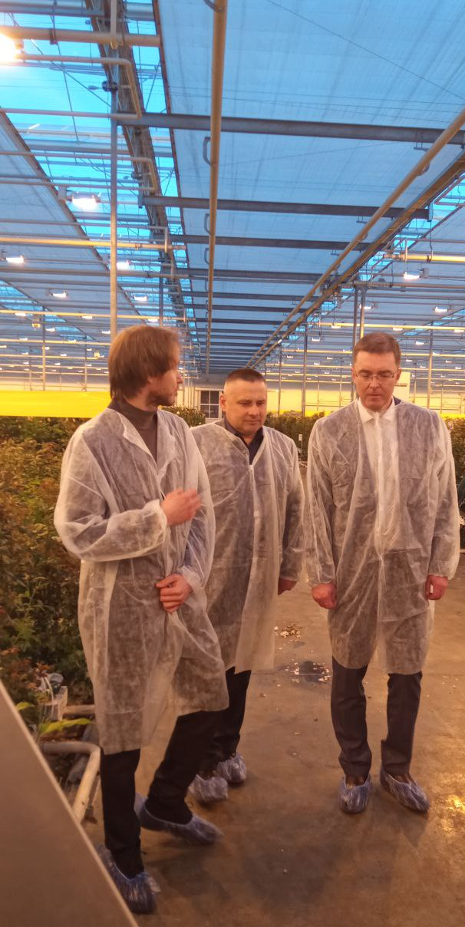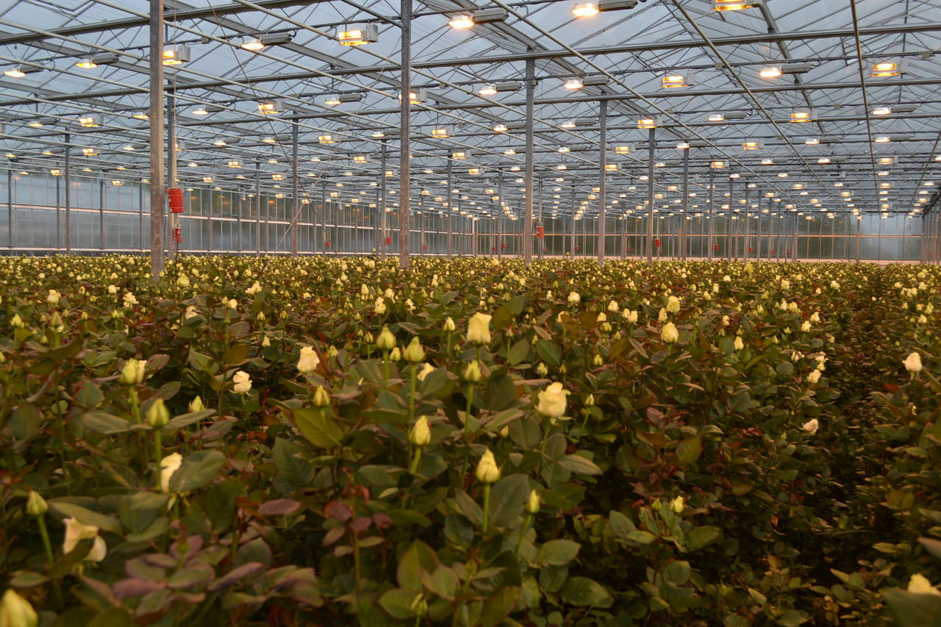

В 2023 году ООО «Мир цветов ТК» приступит к реализации проекта «Строительство распределительного центра для реализации цветов». Стоимость проекта составит 50 млн. руб.
АО «Мир цветов» в 2023 году будет реализован проект «Пересадка саженцев роз». Стоимость проекта 60 млн. руб., планируется создание 30 временных рабочих мест.

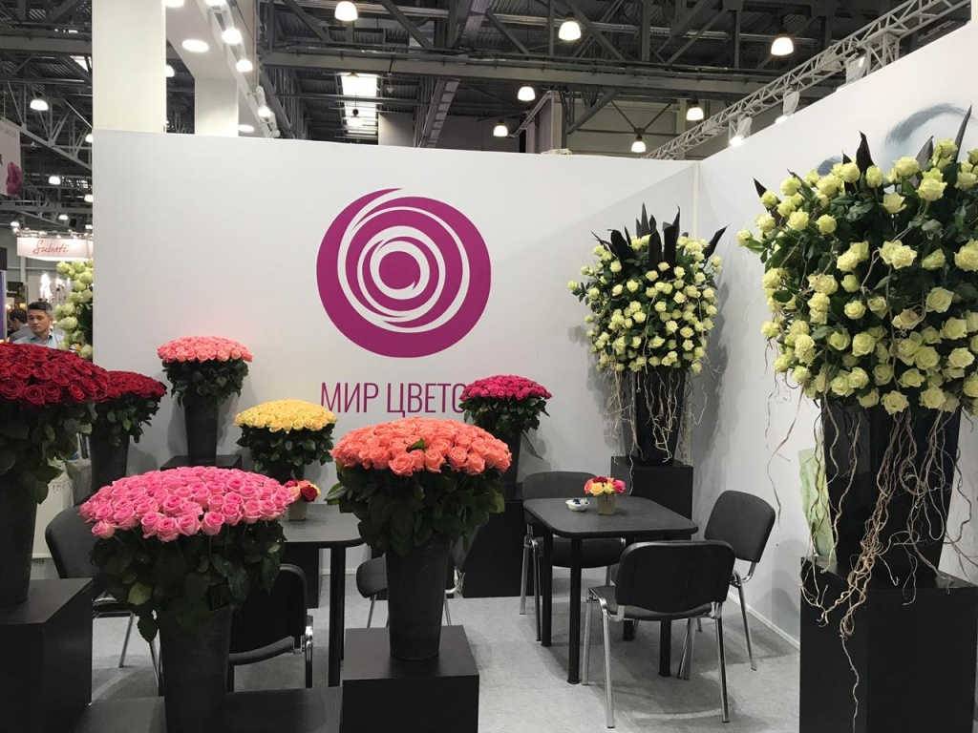

Для дальнейшего перспективного развития Кадошкинского муниципального района и привлечения инвестиций сформированы следующие инвестиционные ниши:
1. Открытие линии по производству геотекстиля (Производство геотекстиля позволит производить и реализовать продукцию на сумму 100 млн. руб. (1000 тыс. м²);
2. Строительство семенного завода в рп. Кадошкино (Строительство позволит производить до 9000 тонн элитных семян в год на сумму 180 млн. руб., создать 30 новых рабочих мест).
В соответствии с методическими рекомендациями по подготовке сводного доклада субъекта Российской Федерации о результатах мониторинга эффективности деятельности органов местного самоуправления городских округов и муниципальных районов, расположенных в границах субъекта Российской Федерации, проведен анализ сбора данных в отношении сельскохозяйственных товаропроизводителей, являющихся получателями государственной поддержки в отчетном году. Сельскохозяйственные организации района не являлись получателями субсидий, следовательно, такой показатель, как доля прибыльных сельскохозяйственных организаций, в общем числе сельскохозяйственных организаций за 2022 год составила 0 %.
Стабильной остается ситуация на рынке труда. На 1 января 2023 г. в центре занятости число зарегистрированных безработных граждан составило 35 человек. Уровень регистрируемой безработицы к экономически- активному населению составил в 2022 году – 0,8 %. Республиканское значение этого показателя в 2022 году – 0,6 %.
Малый бизнес играет важную роль в решении экономических и социальных задач Кадошкинского муниципального района, так как способствует созданию новых рабочих мест, насыщению потребительского рынка товарами и услугами, формированию конкурентной среды, обеспечивает экономическую самостоятельность населения района, стабильность налоговых поступлений.
В Кадошкинском муниципальном районе в рамках муниципальной программы «Развитие малого и среднего предпринимательства в Кадошкинском муниципальном районе на 2019-2025 годы» оказывается консультативная и методическая помощь, имущественная поддержка субъектам малого и среднего предпринимательства. Имущественная поддержка оказывается путем предоставления пустующих и неиспользованных помещений, находящихся в муниципальной собственности района, на условиях долгосрочной аренды предпринимательства.
Услуги потребительского рынка на территории Кадошкинского муниципального района оказывают 54 объекта торговли. Сеть стационарной торговли представлена магазинами в количестве 52 единицы, из них продовольственных – 18 (34%), непродовольственных – 17 (33%) и смешанных – 17 (33%). Нестационарная торговая сеть представлена двумя павильонами.
В сфере общественного питания функционируют 2 кафе и 1 бар. Фактическая обеспеченность количеством мест общественного питания в расчете на 1000 человек в Кадошкинском муниципальном районе составляет 32,1 единицы, при нормативе - 40,0 единиц.
По итогам 2022 года число субъектов малого и среднего предпринимательства составило в Кадошкинском муниципальном районе 162 единицы. В 2022 году показатель «Число субъектов малого и среднего предпринимательства в расчете на 10000 человек населения» по району составил 238 единиц.
Доля среднесписочной численности работников (без внешних совместителей) малых и средних предприятий в среднесписочной численности работников (без внешних совместителей) всех предприятий и организаций в 2022 году составила 35,1 %.
Доля площади земельных участков, являющихся объектами налогообложения земельным налогом, в общей площади территории муниципального района в 2022 году составила 63,7 %. В 2023-2025 годах данный показатель планируется - 63,9%.
Протяженность автомобильных дорог общего пользования местного значения, расположенных в Кадошкинском муниципальном районе, на 01.01.2023 г. составила 98,2 км, из них 80,2 км не отвечают нормативным требованиям. Доля дорог, не отвечающих нормативным требованиям, в общей протяженности дорог составила 79,2 %, по сравнению с началом года сократилась на 2,5 %. Ежегодно доля дорог, не отвечающих нормативным требованиям, снижается за счет проведения работ по ремонту и содержанию.
В 2022 году в рамках национального проекта «Безопасные и качественные автомобильные дороги» проводился капитальный ремонт участка автомобильной дороги «р.п. Кадошкино – с. Пушкино – с. Нагаево», протяженностью 4,4 км. Общая стоимость работ 100,9 млн. руб.
Также в 2022 году начался капитальный ремонт объекта: Автомобильная дорога г. Рузаевка - г. Ковылкино - р.п. Торбеево, протяженность 4,2 км. Работы будут проводиться и в 2023 году. Общая стоимость работ составляет 219,1 млн. руб.
В 2023 году будет проведен ремонт участка автомобильной дороги с. Адашево - с. Большая Поляна - с. Глушково, протяженностью 5,2 км (стоимость работ составит – 112,4 млн. руб.) и ремонт участка автомобильной дороги подъезд к д. Картлей, протяженностью 1,05 км (стоимость составит почти 20,0 млн. руб.).
В 2022 году в рамках Ведомственной целевой программы «Содействие развитию автомобильных дорог регионального, межмуниципального и местного значения» проведен ремонт участков автомобильных дорог по ул. Ленина, ул. Володарского, ул. Наумова, ул. Терешковой и ул. Колхозная в р.п. Кадошкино, общей протяженностью 2445 метров и стоимостью 12,5 млн. руб.
В 2023 году будут отремонтированы дороги по ул. 70 лет Победы, ул. Юбилейная и ул. Нагорная в р.п. Кадошкино. Стоимость работ составит почти 12,0 млн. руб.
Для повышения уровня транспортного обслуживания по итогам проведенных торгов был заключен муниципальный контракт на выполнение пассажирских перевозок автомобильным транспортом по регулируемым тарифам по муниципальным маршрутам.
Транспортные услуги по регулярным перевозкам пассажиров на территории района оказывает АО «Кадошкинское АТП». Автопарк насчитывает 3 единицы автотранспортных средств.
На 1 января 2023 г. маршрутная сеть включает в себя 3 автобусных маршрута, протяженностью 86 км. Объем ежегодной перевозки пассажиров составляет 12,0 тыс. человек.
В 2022 году доля населения, не охваченного регулярным транспортным сообщением, составила – 4,5 % , в 2023 году – 4,5 %, в 2024 году –3,0 %, в 2025 году – 1,5 %.
Наиглавнейшей задачей было и остается повышение качества жизни населения, повышение заработной платы. Среднемесячная номинальная заработная плата работников крупных и средних предприятий в 2022 году в районе составила 34870,0 рублей, темп роста к уровню прошлого года 116,4 %, в 2023 году она прогнозируется в сумме 40615,5 рублей, с темпом роста 116,5 %. В 2024 году среднемесячная номинальная заработная плата работников крупных и средних предприятий составит 44067,8 рублей с темпом роста 108,5 %, в 2025 году – 47593,3 рублей с темпом роста 108,0 %.
III. Дошкольное образование
Муниципальная система дошкольного образования предоставляет разнообразный спектр образовательных, развивающих услуг с учетом возрастных и индивидуальных особенностей развития ребенка.
В 2022 году в Кадошкинском муниципальном районе действовало 10 групп в детском саду, 1 дошкольная группа при МБОУ «Адашевская СОШ» и 2 группы кратковременного пребывания. Всего в районе по данным сельских поселений зарегистрировано 316 детей в возрасте от 1 года до 7 лет. Детский сад посещали 160 детей. Также в детском саду продолжает свою работу группа кратковременного пребывания детей в возрасте от 1 до 3 лет.

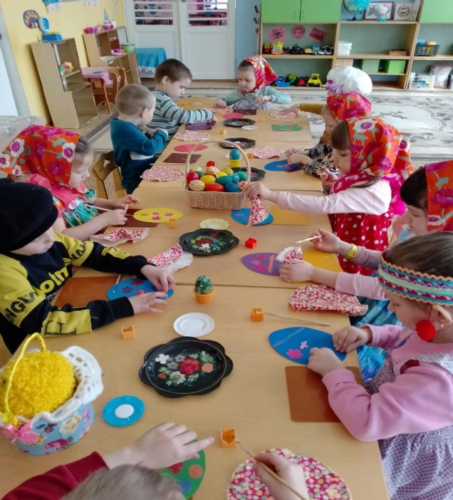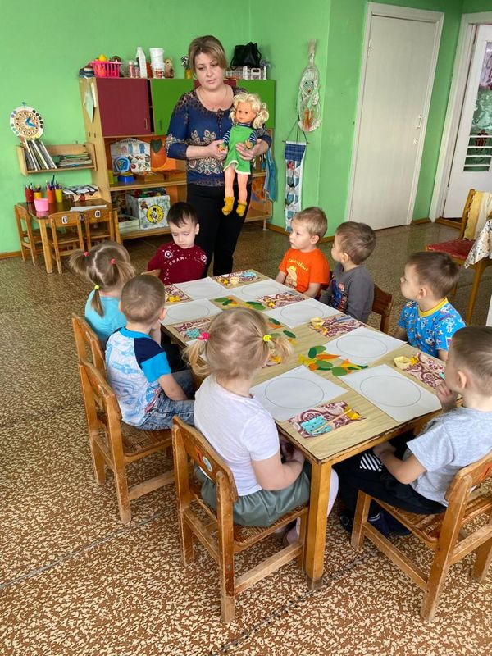
Решая задачу сохранения и у крепления здоровья детей средствами развития в системе организации дошкольного образования физической культуры и спорта, активно внедряются здоровьесберегающие технологии.
Дополнительное образование в детском саду направлено на реализацию Потребностей семьи и интересов воспитанников. В прошлом году в дошкольном образовательном учреждении функционировали 4 кружка художественно-эстетической, познавательной, социально-коммуникативной направленности, организованные домом творчества: «Живая акварелька», «Юный шахматист», «Занимательная математика», в которых занимались 128 дошкольников, что составляет 91% от общего количества воспитанников детском саду в возрасте от 4 до 7 лет.
Ежегодно ведется учет родителей, желающих определить своего ребенка в дошкольное учреждение. Удовлетворенность потребности населения в услугах дошкольного образования составляет 100 %.
Очередность в детский сад в районе отсутствует.
Доля детей в возрасте в возрасте 1 - 6 лет, получающих дошкольную образовательную услугу и (или) услугу по их содержанию в муниципальных образовательных учреждениях в общей численности детей в возрасте 1 - 6 лет в 2022 году составила 54,0 % . В 2023 году этот показатель составит 54,1 %, в 2024 году – 54,2 %, в 2025 году –54,3 %.
Доля муниципальных дошкольных образовательных учреждений, здания которых находятся в аварийном состоянии или требуют капитального ремонта, в общем числе муниципальных дошкольных образовательных учреждений в 2022 году составила 100 %.
Негосударственных образовательных учреждений в районе нет.
В 2022 году среднемесячная номинальная начисленная заработная плата работников дошкольных образовательных учреждений составила 21446,3 рублей, темп роста к уровню 2021 года - 109,4 %.

IV. Общее и дополнительное образование

В настоящее время система образования Кадошкинского муниципального района переживает динамичный этап развития. Новое качество обучения и воспитания в образовательной системе района обеспечивается модернизацией материально-технической базы, обновлением содержания и технологий образования, переподготовкой педагогических кадров, оптимизацией и эффективным использованием имеющихся ресурсов.
Одним из основных ожиданий общества, государства, родителей от современной системы образования является его качество.
В 2022 году в районе функционировало 7 образовательных учреждений, осуществляющих свою деятельность как самостоятельные юридические лица, из них: 3 средних общеобразовательных школы, одна из которых имеет дошкольную группу, 1 основная, 1 дошкольное образовательное учреждение, и 2 учреждения дополнительного образования. В образовательных учреждениях района в 42 классах-комплектах обучается 467 школьников.
Расходы бюджета муниципального образования на общее образование в расчете на 1 обучающегося в муниципальных общеобразовательных учреждениях в 2022 году составили 117,5 тыс. рублей. В 2023 году расходы бюджета муниципального образования на общее образование в расчете на 1 обучающегося в муниципальных общеобразовательных учреждениях планируются в сумме 133,3 тыс. рублей, на 2024 г.-122,5 тыс. рублей, на 2025 г.–112,9 тыс. рублей.
Среднемесячная номинальная начисленная заработная плата работников муниципальных общеобразовательных учреждений в 2022 году возросла по сравнению с 2021 годом на 9,4 % и составила 28496,4 рублей. Планируется довести уровень заработной платы к 2025 году до 39580,4 рублей.
Среднемесячная номинальная начисленная заработная плата учителей муниципальных общеобразовательных учреждений в 2022 году составила 33920,8 рубля (107,3%) к уровню 2021 года.
К 2025 году уровень заработной платы учителей планируется довести до 47114,7 рублей (увеличение составит по сравнению с 2022 годом в 1,4 раза).
В 2022 году все выпускники муниципальных общеобразовательных учреждений получили аттестат о среднем (полном) образовании.
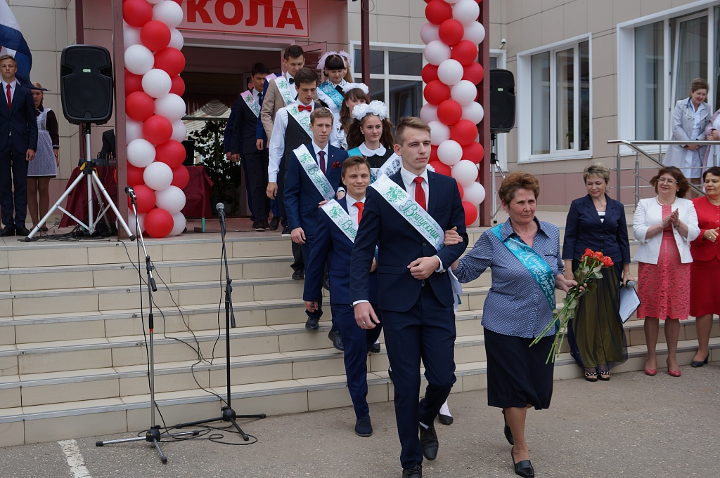
Национальный проект «Образование» по-прежнему остается одним из приоритетных направлений в развитии системы образования района. На базе трех средних школ созданы Центры цифрового и гуманитарного профилей обучения «Точка роста».
В рамках регионального проекта «Цифровая образовательная среда» обновлена материально – техническая база для реализации основных образовательных программ общего образования в Латышовской средней школе. В учреждение поступила компьютерная и оргтехника на сумму 326 340 рублей.
Также в 4 школы поступили комплекты Государственной символики на сумму 359 401 рубль.
В три школы района подвозятся на учебу дети (36 человек) из 6 сел района. Подвоз детей осуществляется на трех автобусах, по пяти школьным маршрутам. Все автобусы оснащены спутниковой системой ГЛОНАСС, проблесковыми маячками, оборудованы тахографами. Протяженность маршрутов 158 км.
Большое внимание уделяется безопасности образовательных организаций. Система видеонаблюдения с регистрацией видеозаписи на электронном носителе установлена во всех образовательных организациях.
В трех образовательных организациях установлены стационарные рамки-металлоискатели, в Кадошкинской школе дополнительно установлена система контроля и управления доступом (СКУД), а также система звукового оповещения. Три образовательных организации привели в соответствие Паспорта безопасности с новой нормативной базой, им была присвоена 4 категория. Во всех образовательных организациях установлены мобильные тревожные кнопки с выходом сигнала в Росгвардию.
Доля муниципальных общеобразовательных учреждений, соответствующих современным требованиям обучения, в общем количестве муниципальных общеобразовательных учреждений в 2022 году составила 88,3 %, в 2023, 2024 и в 2025 годах - 90,0 %.
Доля муниципальных общеобразовательных учреждений, здания которых находятся в аварийном состоянии или требуют капитального ремонта, в общем количестве муниципальных общеобразовательных учреждений в 2022 году составила 50,0 %, к 2025 году составит - 25,0 %.
Ежегодно в районе проводятся муниципальные предметные олимпиады, в прошедшем году в них приняли участие 231 человек, победителями и призерами стали 109 учащихся (победители – 57, призеры – 52). Результаты участия в региональном этапе олимпиад следующие: из 17 участников регионального этапа -1 победитель по физической культуре и 7 призеров: 1 по истории, 3 по ОБЖ и 3 по физической культуре.
Патриотическое воспитание по-прежнему остается главным в воспитании обучающихся.
В районе создан штаб Всероссийского детско-юношеского военно-патриотического движения «ЮНАРМИЯ», состоящий из 4 юнармейских отрядов в 3-х школах. Работают 5 волонтёрских объединений. Много проведено социально-значимых дел. Большая работа проводится по социальному волонтёрству: это помощь ветеранам Великой Отечественной Войны, труженикам тыла, ветеранам труда. Все объединения постоянно осуществляют уход за памятниками, обелисками.

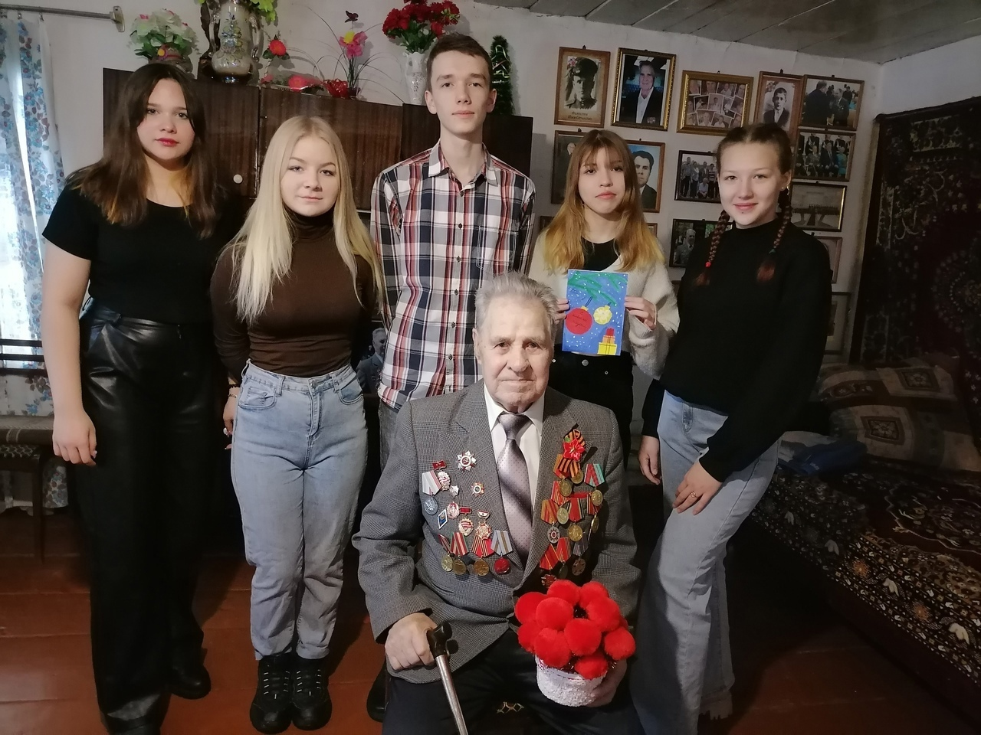

Во всех школах нашей страны с 5 сентября 2022 года стартовал масштабный проект Минпросвещения России «Разговор о важном», ведущая роль в котором отводится классным руководителям. С сентября начали работать советники директора по воспитанию и взаимодействию с детскими общественными объединениями.
Доля детей первой и второй групп здоровья, в общей численности обучающихся в муниципальных общеобразовательных учреждениях в 2022 году составила 89,8 %.
В муниципальных общеобразовательных учреждениях района обучение во вторую (третью) смену не ведется.
В рамках регионального проекта «Успех каждого ребенка» в районе внедрено персонифицированное финансирование в системе дополнительного образования детей. Организация дополнительного образования в Кадошкинском муниципальном районе в 2022 году осуществлялась Домом творчества, Спортивной школой, Школой искусств, 4 школами и детским садом.
Пользуется спросом научно-техническое творчество, которое, способствует формированию у детей устойчивого интереса к технике, развитию рационализаторских и изобретательских склонностей, технического мышления, содействует повышению научного уровня образования. Оно является эффективным средством воспитания, целенаправленным процессом обучения и развития творческих способностей учащихся.
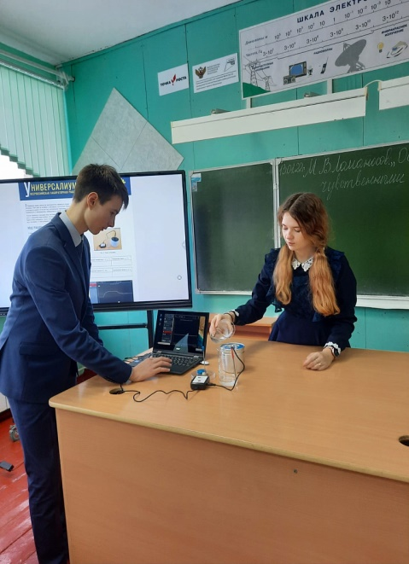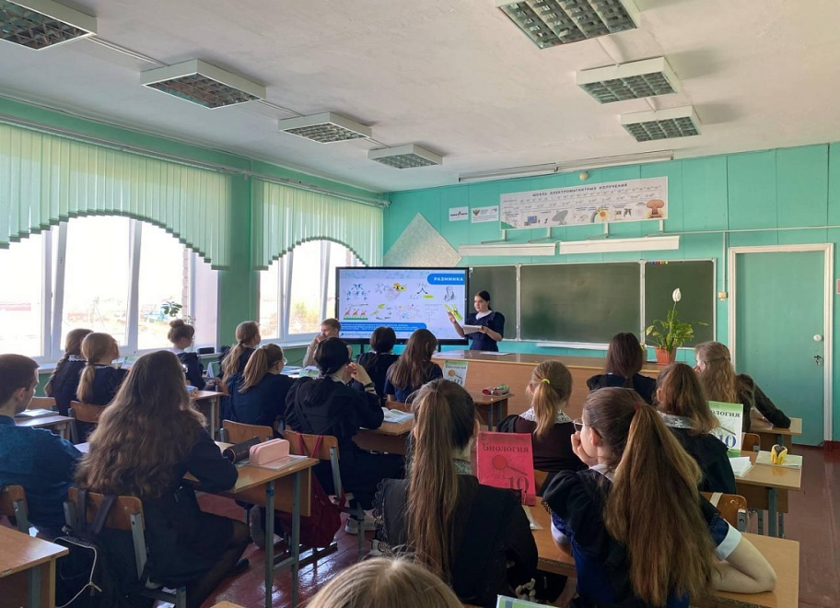

Одним из основных направлений работы в сфере образования является летняя занятость школьников. В летний период 2022 года разными формами отдыха, оздоровления и занятости охвачено 382 ребенка.
На базе общеобразовательных организаций района были открыты 11 лагерей с дневным пребыванием детей, в которых было оздоровлено 293 учащихся. При формировании списков, приоритетным являлось обеспечение отдыхом детей из социально не защищенных категорий семей: многодетные и неполные, малообеспеченные, находящиеся в трудной жизненной ситуации и социально опасном положении.
Доля детей в возрасте 5-18 лет, получающих услуги по дополнительному образованию в организациях различной организационно - правовой формы собственности, в общей численности детей данной возрастной группы в 2022 году составила 66,6 %.

V. Культура

Сеть учреждений культуры района включает в себя МБУК «Дом культуры Кадошкинского муниципального района» (в составе 3 структурных подразделения), МБУК «Центральная библиотека Кадошкинского муниципального района» (в составе 5 структурных подразделений), МБУ ДО «Кадошкинская ДМШ».
Число клубных формирований составляет 30 единиц, в том числе в селах – 11 единиц. Участников в клубных формированиях – 346 человек.
Уровень обеспеченности учреждениями культуры от нормативной потребности клубами и учреждениями клубного типа в 2022 году в районе составила 66,7 %.
Доля муниципальных учреждений культуры, здания которых находятся в аварийном состоянии или требуют капитального ремонта, в общем количестве муниципальных учреждений культуры в 2022 году составила 100%.
Всего за 2022 год учреждениями было проведено 880 культурно-досуговых мероприятий. Услугами учреждений культуры воспользовались 82 582 человек.
Центральная библиотека осуществляет активную информационно-просветительскую деятельность, проводит мероприятия, направленные на популяризацию чтения книги, по патриотическому и нравственно-эстетическому, экологическому воспитанию, по краеведению для читателей района и поселка. Количество читателей за 2022 год составило 3209, число посещений 34567, книговыдача 80459 экземпляров книг, книжный фонд библиотек составляет 75 845 экземпляров.
В 2022 году обеспеченность населения района библиотеками составила 75,0 %.
Центральная библиотека Кадошкинского муниципального района занимается темой сохранения традиционной народной культуры района. Основной задачей библиотеки в этом направлении является: сохранение и развитие культурно - исторических традиций; создание условий для развития местного традиционного народного художественного творчества. Наиболее распространёнными видами в нашем районе являются изготовление куклы в национальном костюме, национальные украшения, вязание, шитье.
Работы мастеров народного художественного творчества Кадошкинского района были представлены в Республиканском фестивале «Шумбрат Мордовия!», Национально - фольклорном празднике «Шумбрат»,
фестиваль народных промыслов и ремесел «Тев».

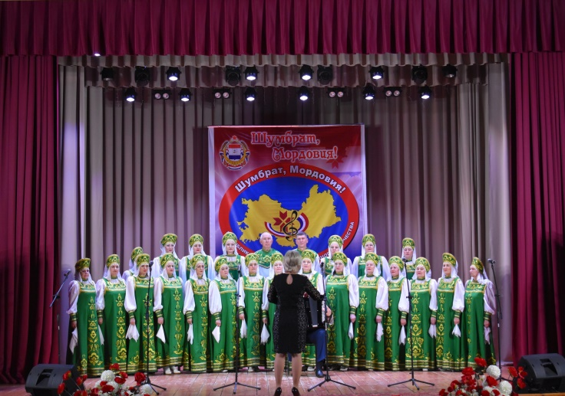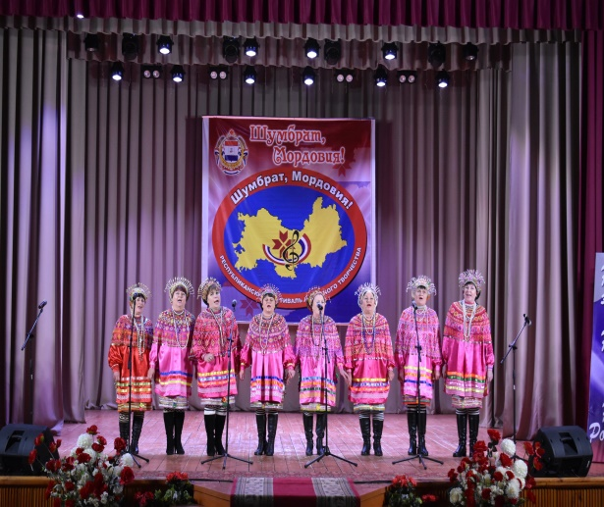

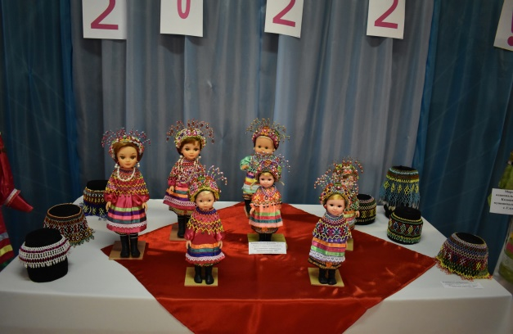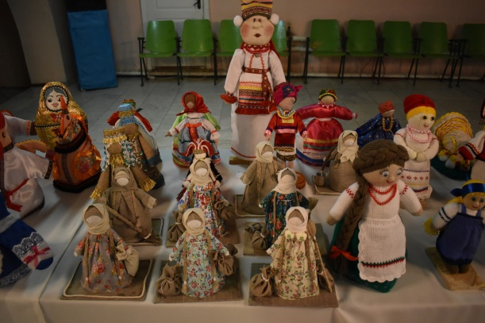
В 2022 структурное подразделение «Латышовский сельский клуб» прошел дополнительный отбор на получение средств на развитие материально-технической базы домов культуры в населенных пунктах с числом жителей до 50 тыс. человек в рамках федерального проекта «Культура малой Родины» (направление «Местный дом культуры»). Приобретено: акустическая система, микшерный пульт, вокальные микрофоны. Стоимость звукового оборудования составила 350 тыс. рублей.

В 2022 году МБУК «Дом культуры Кадошкинского муниципального района» прошел конкурсный отбор на получение средств, в целях создания условий для показа национальных фильмов в населенных пунктах Российской Федерации с численностью населения до 500 тыс. человек. Стоимость переоборудования кинозала составила 9 млн. рублей.
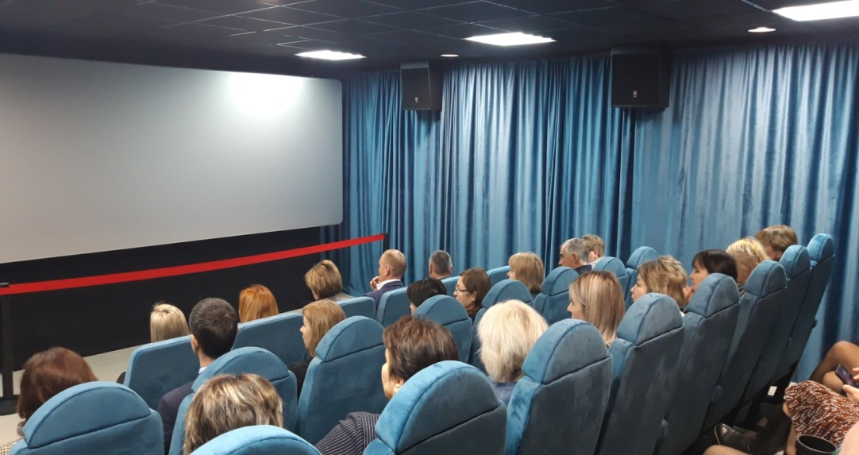

В 2022 году МБУК «Дом культуры Кадошкинского муниципального района» и МБУК «Центральная библиотека Кадошкинского муниципального района» в рамках программы «Пушкинская карта» провели 19 мероприятий, их посетило 1335 участников, сумма заработных средств составила 267 650 рублей.
В МБУК «Дом культуры Кадошкинского муниципального района» уделяется большое внимание волонтёрскому и добровольческому движению, как новой форме вовлечения подростков в социальную активность. Члены клуба «Волонтеры культуры» реализуют лучшие волонтерские практики и вовлекают в свои ряды новых добровольцев. С момента основания клуб «Волонтеры культуры» - активный участник общественной жизни Кадошкинского района и Республики Мордовия.
Среднемесячная номинальная заработная плата работников муниципальных учреждений культуры и искусства в 2022 году составила 31423,9 рублей, темп роста к уровню 2021 года –108,2 %.

VI. Физическая культура и спорт

Для занятий физической культурой и спортом в районе созданы хорошие условия. В поселке Кадошкино функционирует физкультурно-оздоровительный комплекс, где проводятся уроки физической культуры, учебно-тренировочные занятия спортивной школы, физкультурно-оздоровительных клубов для взрослого населения, организуются районные и республиканские спортивно-массовые мероприятия, работает тренажерный зал. В поселке Кадошкино находится также стадион с искусственным футбольным полем, беговыми дорожками, площадкой для сдачи норм ВФСК «ГТО» и уличными тренажерами. Кроме этого в Кадошкинском муниципальном районе имеются пять спортивных залов при общеобразовательных школах, 24 плоскостные спортивные площадки (футбольные, волейбольные, баскетбольные, игровые), один хоккейный корт.
В МБУ ДО «Спортивная школа» работает 9 тренеров-преподавателей по совместительству. Учебно-тренировочные занятия проводятся в ФОКе, на стадионе и на базе общеобразовательных школ района. Спортивные секции представлены занятиями по баскетболу, волейболу, настольному теннису, легкой атлетике, футболу, гиревому спорту и групп общей физической подготовки. В настоящее время действует 14 групп. Одновременно в них занимаются 206 учащихся от 6 до 18 лет.
На стадионе «Электротехник» с большим успехом функционирует универсальная спортивная площадка, которая была установлена в рамках Федерального проекта «Спорт – норма жизни» Государственной программы «Развитие физической культуры и спорта». Площадка используется для тренировок, а также для подготовки и выполнения испытаний физкультурно-спортивного комплекса «ГТО».
В течение учебного года среди общеобразовательных школ района проводится «Спартакиады школьников», в которые входят 12 соревнований по 10 видам спорта.
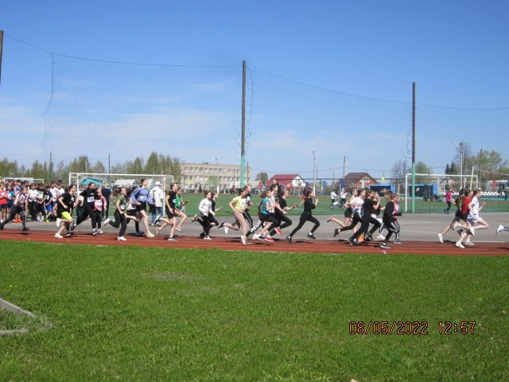

За 2022 год проведено 19 районных спортивных мероприятий, принято участие в 117 республиканских и 1 межрегиональном мероприятиях.
Доля обучающихся, систематически занимающихся физической культурой и спортом, в общей численности обучающихся составила в 2022 году 79,4 %, в 2023 году составит 81,0 %, к 2025 году составит 82,0 %
В рамках внедрения комплекса ГТО на базе физкультурно-оздоровительного комплекса был создан Центр тестирования для прохождения зимних и летних Фестивалей ГТО среди учащихся общеобразовательных школ, команд участников 6-11 ступеней, семейных команд, а также тестирование работников предприятий, организаций и жителей сельских поселений.
На базе Муниципального бюджетного учреждения дополнительного образования «Спортивная школа» работают спортивные клубы для взрослого населения – волейбольные клубы «Легион», «Титан», студенческий клуб «Ника», футбольный клуб «Ветеран», клуб любителей скандинавской ходьбы «Нордик» и клуб оздоровительной фитнес-аэробики «Профи».

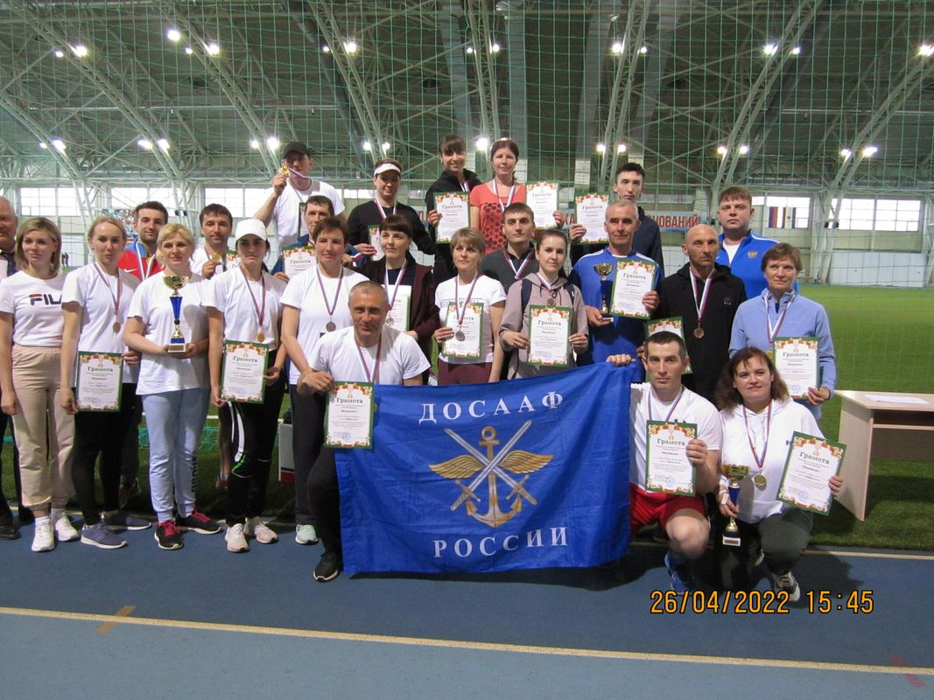

Основным показателем уровня развития физической культуры и спорта является доля населения, систематически занимающегося физической культурой и спортом. В 2022 году данный показатель составлял 56,3 %, в 2023 году – 56,7 %, в 2024 году – 57,4 %, к 2025 году составит 59,4 % .

VII. Жилищное строительство и обеспечение граждан жильем
Повышение доступности жилья для населения является одной из приоритетных задач социально-экономического развития территории.
Администрацией Кадошкинского муниципального района осуществляются переданные государственные полномочия по ведению учета граждан, нуждающихся в улучшении жилищных условий, которые в соответствии с действующим законодательством имеют право на государственную поддержку в строительстве или приобретении жилья. Так в целях улучшения работы по ведению учета граждан, нуждающихся в улучшении жилищных условий постановлением администрации Кадошкинского муниципального района от 04.10.2016 г. за № 404-П был утвержден состав и положение о жилищной комиссии администрации района.
Доля населения, получившего жилые помещения и улучшившего жилищные условия в отчетном году, в общей численности населения, состоящего на учете в качестве нуждающихся в жилых помещениях в 2022 году составила 8,8 %.
Число семей, получивших жилые помещения и улучшивших жилищные условия, в 2022 году составило 13 семей (32 человека). Число семей, состоящих на учете в качестве нуждающихся в жилых помещениях, на 31 декабря 2021 года составляло 129 семей (365 человек).
В 2022 г. свои жилищные условия, участвуя в подпрограмме «Обеспечение жильем молодых семей», улучшила 1 семья, получена субсидия на приобретение жилья в размере 1,3 млн. руб. На 2023 год запланирована выдача 1 свидетельства о праве на получение социальной выплаты (объем финансирования 1,6 млн. руб.).
В рамках обеспечения жильем детей-сирот, детей оставшихся без попечения родителей были приобретены 3 квартиры.
На 2023 год планируется приобретение как минимум одной квартиры для детей сирот.
За 2022 год в Кадошкинском муниципальном районе введено в эксплуатацию 1791 кв. м. жилья при плане 1600 кв. м., выполнение прогнозного задания составило 111,9 %.
В 2023 году с учетом индивидуального строительства планируется ввести в эксплуатацию не менее 1700 кв. метров жилья.
В рамках программы «Переселение граждан из аварийного жилищного фонда в Кадошкинском городском поселении Кадошкинского муниципального района Республики Мордовия в период с 2019 –2025 гг.»:
-в 2022 - 2023 годах подлежало переселению 54 граждан из 28 квартир, общей площадью 1262,8 кв. м. в том числе:
- в 2022 году предоставлена выкупная стоимость на 18 квартир (36 граждан), площадью 777,3 кв. м. и приобретены 8 квартир (16 граждан) у застройщика, для расселения 389,3 кв. м. аварийного жилищного фонда.
- в 2023 году планируется приобретение 2 квартиры (для 2 граждан) у застройщика, общей площадью 96,2 кв. м.
Общая площадь жилых помещений, приходящаяся в среднем на одного жителя в 2022 году составила 32,9 кв. м., в 2023 году – 33,1 кв. м., в 2024 году – 33,4 кв. м., в 2025 году – 33,6 кв. м.
Площадь жилых помещений, приходящаяся в среднем на одного жителя Кадошкинского муниципального района и введенная в действие за 2022 год составляет 0,26 кв. м.
Площадь земельных участков, предоставленных для строительства в расчете на 10 тыс. человек населения в 2022 году увеличилась по сравнению с прошлым годом и составила 1,05 га.
В 2023 году данный показатель прогнозируется – 1,5 га, в 2024 году – 1,6 га, в 2025 году – 1,7 га.
Площадь земельных участков, предоставленных для строительства в расчете на 10 тыс. человек населения, в том числе для жилищного строительства, индивидуального строительства и комплексного освоения в целях жилищного строительства составила в 2022 году 1,05 га.
Схема территориального планирования Кадошкинского муниципального района утверждена в 2010 году.
Земельных участков, предоставленных для строительства, в отношении которых с даты принятия решения о предоставлении земельного участка не было получено разрешение на ввод в эксплуатацию объектов жилищного строительства в течение 3-х лет, в районе не имеется.

VIII. Жилищно-коммунальное хозяйство

На территории района действуют 8 организаций жилищно-коммунальной сферы, из них 2 муниципальные и 6 коммерческих:
Муниципальное предприятие «Кадошкиноэлектротеплосеть» – услуги водоснабжения, водоотведения и теплоснабжения;
Муниципальное бюджетное учреждение «Благоустройство Кадошкинского городского поселения» – услуги по управлению жилым фондом, содержание автомобильных дорог местного значения и благоустройство территории;
ООО «Ремондис Саранск» – сбор и вывоз ТКО;
АО «Газпром газораспределение Саранск» – обслуживание сетей газоснабжения;
ООО «Газпром межрегионгаз Саранск» – поставка природного газа;
ПАО «Россети Волга» – «Мордовэнерго» – обслуживание сетей электроснабжения;
АО «Мордовская электросетевая компания» – обслуживание сетей электроснабжения;
ПАО «Мордовская энергосбытовая компания» – поставка электроэнергии.
Коммунальный комплекс на территории Кадошкинского муниципального района включает в себя:
– 3,084 км тепловых сетей (из них нуждаются в замене 0,31 км (10,1%);
– 85,9 км сетей водоснабжения (из них нуждаются в замене 33,8 км (39,3%);
– 5,222 км сетей водоотведения (из них нуждаются в замене 100%).
Доля многоквартирных домов, в которых собственники помещений выбрали и реализуют один из способов управления многоквартирными домами, в общем числе многоквартирных домов, в которых собственники помещений должны выбрать способ управления данными домами составляет 100 %.
Доля организаций коммунального комплекса, осуществляющих производство товаров, оказание услуг по водо-, тепло-, газо-, электроснабжению, водоотведению, очистке сточных вод, утилизации (захоронению) твердых бытовых отходов и использующих объекты коммунальной инфраструктуры на праве частной собственности, по договору аренды или концессии, участие субъекта Российской Федерации и (или) городского округа (муниципального района) в уставном капитале которых составляет не более 25 процентов, в общем числе организаций коммунального комплекса, осуществляющих свою деятельность на территории муниципального района в 2022-2025 гг. составляет 80,0 %.
Для создания комфортных условий проживания населения Кадошкинского муниципального района проводится модернизация существующего жилого фонда путем проведения капитального ремонта многоквартирных домов через Фонд капитального ремонта.
В 2022 году проведен капитальный ремонт внутридомовых инженерных систем в доме № 17 по ул. Заводская, доме № 18 по ул. Пугачева и в доме №19 по ул. Светотехническая поселка Кадошкино, общей стоимостью 2,4 млн. руб.
В 2023 году планируется капитальный ремонт внутридомовых инженерных систем домов № 7,14,18,24 по ул. Светотехническая поселка Кадошкино.
Доля многоквартирных домов, расположенных на земельных участках, в отношении которых осуществлен государственный кадастровый учет, в 2022 году составила 100 %.
В рамках национального проекта «Жилье и городская среда», регионального проекта «Формирование комфортной городской среды» в 2022 году проведен ремонт дворовой территории многоквартирного жилого дома №20 по ул. Пугачева в поселке Кадошкино. Общая стоимость работ составила 1,5 млн. руб.
В 2023 планируется ремонт дворовой территории многоквартирного жилого дома №26 по ул. Светотехническая в поселке Кадошкино, стоимостью 1,6 млн. руб.
Также в 2023 году планируется проведение благоустройства парка по ул. Болдина в поселке Кадошкино. Стоимость работ по данному проекту составит почти 17,0 млн. руб.
В рамках программы «Комплексное развитие сельских территорий» в 2022 году обустроены две детские игровые площадки около дома №9 по ул. Горького и дома №28 по ул. Светотехническая поселка Кадошкино, общей стоимостью 1,0 млн. руб.
В 2023 году планируется обустройство детской игровой площадки в селе Большая Поляна и спортивной площадки в парке р.п. Кадошкино, общей стоимостью 2,8 млн. руб.
В 2022 году в целях пополнения муниципальных аварийных резервов материальных ресурсов приобретены 3 скважинных насоса для питьевого водоснабжения и 1 частотный преобразователь. Общая стоимость составила 580,0 тыс. руб.
В 2022 году проведен ремонт подземной теплотрассы по ул. Светотехническая, протяженностью 170 метров в двухтрубном исполнении. Стоимость работ составила 3,2 млн. руб.
Для участия в программе «Чистая вода» в 2023 году необходимо провести инженерные изыскания и разработать проектно-сметную документацию на строительство сетей водоснабжения на проблемных участках в поселке Кадошкино, протяженностью 11,0 км и установкой водонапорных башен. Ориентировочная стоимость разработки ПСД составит 1,5 млн. руб.
В рамках исполнения перечня поручений Президента РФ В.В. Путина в 2022 году велась догазификация домовладений в газифицированных населенных пунктах, изъявивших желание подключиться к сетям газоснабжения.
В 2021-2022 годах пуск газа осуществлен в 28 домовладений.

IХ. Организация муниципального управления

Реальный рост благосостояния жителей района во многом будет определяться состоянием финансов.
За 2022 год в бюджет Кадошкинского муниципального района поступило доходов по всем источникам в сумме 233,8 млн. руб. или 97,2 % к утвержденному годовому назначению.
Прогноз по объему поступления налоговых и неналоговых доходов в 2022 году выполнен на 103,1 %, в бюджет района поступило 64,2 млн. рублей, темп роста к уровню 2021 года составил 123,2 %. Три поселения Пушкинское, Большеполянское и Паевское не выполнили прогнозные обязательства по доходам. В среднем на одного жителя района объем налоговых и неналоговых доходов составил 10450,0 руб.
В 2022 году по сравнению с 2021 годом в бюджет Кадошкинского муниципального района поступило доходов больше на 64,0 млн. руб., в том числе налоговых и неналоговых доходов поступило больше на 12,1 млн. руб., безвозмездных поступлений больше на 51,8 млн. руб.
Основными доходными источниками поступлений доходов в общем объеме налоговых и неналоговых доходов являются налог на доходы физических лиц (НДФЛ) – 46,8 % и единый сельскохозяйственный налог (ЕСХН) – 17,6 %.
Безвозмездные поступления из республиканского бюджета составили 169,5 млн. руб. или 95,2 % от плановых назначений (178,1 млн. руб.).
Доля безвозмездных перечислений из бюджетов других уровней в общем объеме доходов увеличилась с 69,3 % за 2021 г. до 72,5 % в 2022 г.
Не поступила Субвенция на осуществление государственных полномочий Республики Мордовия по назначению и предоставлению единовременной денежной выплаты на капитальный ремонт жилых помещений, единственными собственниками которых являются дети-сироты и дети, оставшиеся без попечения родителей, а также лица из числа детей-сирот и детей, оставшихся без попечения родителей в сумме 104,0 тыс. руб. В в полном объёме поступила субвенция на мероприятий по отлову и содержанию безнадзорных животных в сумме 316,6 тысяч рублей.
Частично не поступили денежные средства на:
- на ежемесячные выплаты молодым специалистам, работающим в с/х организациях в сумме 7,5 тыс. руб. При плане 169,8 тыс. руб. поступило 162,3 тыс. руб. (финансирование по факту);
- предоставление компенсационной выплаты молодым специалистам, трудоустроившимся в сельскохозяйственные организации и организации системы государственной ветеринарной службы в год окончания образовательных организаций либо после завершения военной службы по призыву на срок не менее 5 лет в сумме 1,8 тыс. руб. При плане 171,8 тыс. руб. поступило 170,0 тыс. руб. (финансирование по факту);
- предоставление стипендии студентам, обучающимся по очной форме обучения за счет бюджетных ассигнований федерального бюджета, республиканского бюджета Республики Мордовия по сельскохозяйственным профессиям, специальностям, направлениям подготовки и взявшим на себя обязательство трудоустроиться в сельскохозяйственные организации или организации системы государственной ветеринарной службы в течение месяца после получения диплома либо после завершения военной службы по призыву и отработать в них не менее 5 лет в сумме 10,9 тыс. руб. При плане 24,9 тыс. руб. поступило 14,0 тыс. руб. (финансирование по факту);
По расходам консолидированный бюджет Кадошкинского муниципального района на 2022 год утвержден в объеме 243,4 млн. руб.
Кассовые расходы бюджета Кадошкинского муниципального района составили 232,4 млн. руб. или 95,5 % от плановых назначений.
В полном объеме освоены:
- субвенция на организацию отдыха, оздоровления и занятости детей в каникулярное время в сумме 1 001,54 тыс. рублей;
- субвенция на обеспечение предоставления жилых помещений детям-сиротам и детям, оставшимся без попечения родителей, лицам из их числа по договорам найма специализированных жилых помещений в сумме 3 393,86 тыс. руб.;
- субвенция на госстандарт дошкольного образования в сумме 13 211,0 тыс. руб. и госстандарт общего образования в сумме 44 230,0 тыс. руб.;
- субсидия бюджетам муниципальных районов на поддержку отрасли культуры (укрепление материальной базы учреждений культуры ) в сумме 346,5 тыс. руб., на условиях софинансирования за счет средств местного бюджета направлено 3,5 тыс. руб.;
- субсидия в 2022 году на реализацию основного мероприятия «Обеспечение жильем молодых семей» в сумме 1263,04 тыс. руб. На условиях софинансирования за счет средств местного бюджета направлено 37,15 тыс. руб.;
- субсидия бюджетам муниципальных образований на благоустройство дворовых территорий и мест общественного пользования на 2022 год в рамках Государственной программы "Формирование современной городской среды на территории Республики Мордовия" на 2018 - 2022 годы в сумме 1521,64 тыс. руб. На условиях софинансирования за счет средств бюджета городского поселения направлено 15,37 тыс. руб.;
- субсидия из дорожного фонда РМ на капитальный ремонт ул. Колхозная, Наумова, Терешковой, Ленина, Володарского в сумме 12 342,24 тыс. руб.;
- субсидия бюджетам городских поселений обеспечение комплексного развития сельских территорий в сумме 453,1 тыс. руб. Построены 2 детские площадки в рп. Кадошкино по ул. Светотехническая, ул. Горького.
- субсидия бюджетам муниципальных районов на горячее питание в сумме 1814,8 тыс. руб.;
- субсидия бюджетам муниципальных образований на укрепление материально технической базы учреждений образования в сумме 1000,00 тыс. руб. Денежные средства направлены в Кадошкинскую среднюю школу на приобретение оповещателя;
- субсидия на текущий и капитальный ремонт объектов теплоснабжения, водоснабжения и водоотведения, находящихся в муниципальной собственности в сумме 545,45 тыс. руб. (приобретен 1 преобразователь частоты и 3 водяных насоса). На условиях софинансирования за счет средств местного бюджета направлено 34,81 тыс. руб.
- Субсидии на организацию проведения комплексных кадастровых работ в сумме 1599,90 тыс. руб. На условиях софинансирования за счет средств местного бюджета направлено 16,16 тыс. руб.
- Субсидии на софинансирование мероприятий по организации транспортного обслуживания населения по муниципальным маршрутам на территории Республики Мордовия в сумме 930,49 тыс.руб. На условиях софинансирования за счет средств местного бюджета направлено 59,39 тыс. руб.
- Субсидии на обеспечение мероприятий по переселению граждан из аварийного жилищного фонда за счет средств, поступивших от Фонда содействия реформированию жилищно-коммунального хозяйства в сумме 28 225,41 тыс. руб.
- Субсидии на обеспечение мероприятий по переселению граждан из аварийного жилищного фонда за счет средств республиканского бюджета Республики Мордовия 7604,48 тыс. руб.
- Субсидии на текущий и капитальный ремонт объектов теплоснабжения, водоснабжения и водоотведения, находящихся в муниципальной собственности в сумме 2606,56 тыс. руб. На условиях софинансирования за счет средств местного бюджета направлено 651,64 тыс. руб.
Расходы на содержание работников органов местного самоуправления в расчете на одного жителя муниципального образования в 2022 году составили 4184,5 руб., при 3428,6 руб. в 2021 году, т.е. расходы увеличились на 540,7 тыс. рублей или на 16,2 % к уровню 2021 года.
Просроченная кредиторская задолженность по оплате труда (включая начисления на оплату труда) в муниципальных учреждениях района на 01.01.2023 года составила 2,5 млн. руб. (начисления на оплату труда).
Значительные резервы пополнения бюджета остаются в легализации трудоустройства и заработной платы. Следует принять меры по повышению эффективности использования муниципального имущества. Обеспечить пополнение бюджета за счет регистрации прав на земли сельхозназначения, усилить работу по оформлению в муниципальную собственность и введению в оборот невостребованных земельных долей, побудить пользователей участков к регистрации прав на них.
В районе отсутствуют организации муниципальной формы собственности, находящихся в стадии банкротства.
На территории Кадошкинского муниципального района в 2022 году нет не завершенного в установленные сроки строительства, осуществляемого за счет средств местного бюджета.
Информационный доступ граждан к деятельности органов местного самоуправления организован через официальный сайт Кадошкинского муниципального района. Интуитивно-понятный интерфейс позволил повысить его функциональность. Помимо страниц района и поселений Кадошкинского муниципального района на сайте создан раздел «Электронная приемная», где можно оставить обращение к Главе Кадошкинского муниципального района.
Официальные аккаунты администрации в социальных сетях «ВКонтакте», «Одноклассники», «Инстаграмм» освещают не только общественную жизнь района, но и позволяют оперативно реагировать на вопросы граждан и решать возникающие проблемы.
В минувшем году в Администрацию Кадошкинского муниципального района поступило 416 обращений и запросов граждан. Тематика этих обращений различна, но основные – это оказание услуги по муниципальному имуществу и земельным отношениям (66), дорожное строительство и ремонт (60), оказание услуги по опеки и попечительству несовершеннолетних (52), строительство и реконструкция зданий и сооружений (47), благоустройство территории проживания (38), вопросы ЖКХ включая тарифы (36), жилищные вопросы (36), образование (31), водоснабжение (24), и другие.
По сравнению с показателями 2021 года произошло существенное снижение вопросов, касающихся сферы ЖКХ, а также вопросов по другим направлениям. Связано это с тем, что уже более трех лет Администрация Кадошкинского муниципального района активно представлена в социальных сетях. По открытым каналам ведется не только прием просьб и предложений от жителей района, но и поступившие вопросы активно отрабатываются каждый по своему направлению. Эффективно работают официальные группы Администрации Кадошкинского муниципального района ВКонтакте, Инстаграм и Одноклассниках, ведется мониторинг популярных пабликов и сообществ. Обращения и комментарии пользователей принимаются и обрабатываются практически наравне с официальными обращениями.
Параллельно ведется работа в программе «Инцидент Менеджмент», которая на федеральном уровне проводит мониторинг социальных сетей. В минувшем году по линии Администрации Кадошкинского муниципального района было отработано 64 инцидента (из общего числа обращений поступивших в социальные сети).
В 2020 г. реализовано внедрение Платформы обратной связи (ПОС), предназначенной для обеспечения возможности подачи сообщений через единое окно подачи сообщений – электронные формы, за 2022 год было получено и рассмотрено 10 обращений.
По данным опроса населения, проведенного ГКУ РМ «Научный центр социально-экономического мониторинга», удовлетворенность населения деятельностью органов местного самоуправления в 2022 году составила 58,5 % от числа опрошенных. До 2025 года прогнозируется увеличение значения этого показателя до 62,1 %.
С 2015 г. в администрации Кадошкинского района внедрена система ведомственного и межведомственного электронного документооборота, и автоматизированного делопроизводства «Дело».
Органы местного самоуправления Кадошкинского муниципального района подключены к системе межведомственного взаимодействия посредством скоростной информационной магистрали органов государственной власти и местного самоуправления с возможностью подачи электронных запросов в Федеральные органы исполнительной власти.
Опубликование нормативно-правовых актов осуществляется в газете для официальных публикаций «Вестник».
Информация по размещению заказов для муниципальных нужд размещаются на общероссийском официальном сайте zakupki.gov.ru.
Информация о муниципальном имуществе, передаваемом в пользование для предприятий малого и среднего бизнеса, публикуется в районной газете «Возрождение» и размещается на сайте torgi.gov.ru.
Для привлечения потенциальных инвесторов и оказания информационной поддержки местным предприятиям разработан и размещен на официальном сайте администрации Инвестиционный паспорт Кадошкинского муниципального района.
Одним из направлений улучшения качества и доступности услуг, оказываемых органами местного самоуправления Кадошкинского муниципального района, стало создание Муниципального бюджетного учреждения муниципального района «Многофункциональный центр предоставления государственных и муниципальных услуг» (далее — МФЦ муниципального района). Создание МФЦ является ключевой задачей в рамках реализации концепции административной реформы. Сектор приема заявителей, оборудован 5 окнами для приема и выдачи документов. Центр оказывает и обеспечивает оказание государственных и муниципальных услуг. Ежегодно количество оказываемых услуг увеличивается.
За 2022 год было зарегистрировано 7470 обращений граждан, из них:
- прием документов – 2162;
- выдача документов – 138;
- консультаций – 4631;
- регистрация (восстановление, подтверждение) в ЕСИА – 539
За услуги, оказанные в МФЦ в 2022 году государственная пошлина составила 614,1 тыс. рублей.
Всего на базе МФЦ предоставляется 149 государственных и муниципальных услуг, из них:
- государственных услуг территориальных органов федеральных органов исполнительной власти – 28;
- государственных услуг территориальных органов государственных внебюджетных фондов – 19;
- государственных услуг исполнительных органов государственной власти Республики Мордовия – 42;
- муниципальных услуг органов местного самоуправления – 22;
- дополнительные услуги – 38.
В филиале в Кадошкинском муниципальном районе ГАУ РМ «МФЦ» оказываются услуги Корпорации МСП.
Ежегодно растет количество видов предоставляемых услуг. Поставлены на поток услуги ПФР: «Предоставление сведений о трудовой деятельности зарегистрированного лица, содержащихся в его индивидуальном лицевом счете»; «Информирование граждан об отнесении к категории граждан предпенсионного возраста»; Размещение сведений о транспортном средстве, управляемом инвалидом, или транспортном средстве, перевозящем инвалида и (или) ребенка-инвалида, в федеральной государственной информационной системе «Федеральный реестр инвалидов». Сроки предоставления таких услуг ПФР, как «Прием от застрахованных лиц анкет с целью регистрации в системе обязательного пенсионного страхования, заявлений об обмене страхового свидетельства и заявлений о выдаче дубликата страхового свидетельства» (СНИЛС); «Выдача гражданам справок о размере пенсий (иных выплат)» - в момент обращения граждан.
В настоящее время в филиале ГАУ РМ «МФЦ» в Кадошкинском муниципальном районе оказываются платные услуги такие как: распечатка документов с исправлением и без исправления текста, сканирование документов, составление договоров дарения, купли-продажи, мены и аренды, набор текста на русском языке с форматированием и распечаткой.

X. Энергосбережение и повышение энергетической эффективности

На протяжении последних лет остается актуальной тема энергосбережения и повышение энергетической эффективности, вызванной обострением дефицита энергоресурсов и сдерживающим фактором развития экономики.
Удельная величина потребления энергетических ресурсов в многоквартирных домах:
- электрическая энергия в 2022 году –577,3 кВт/ч на 1 проживающего, в 2021 году –595,4 кВт/ч на 1 проживающего;
- холодная вода в 2022 году –15,9 куб. м. на 1 проживающего, в 2021 году – 24,7 куб. м. на 1 проживающего;
- природный газ в 2022 году – 185,0 куб. м. на 1 проживающего, в 2021 году – 208,2 куб. м. на 1 проживающего;
- тепловая энергия в 2022 году – 0,15 Гкал на 1 кв. метр общей площади, в 2021 году – 0,16 Гкал на 1 кв. метр общей площади.
В 2023-2025 гг. ожидается ежегодное снижение потребления газа, холодной воды и электроэнергии в многоквартирных домах в расчете на 1 проживающего.
Удельная величина потребления энергетических ресурсов муниципальными бюджетными учреждениями:
- электрическая энергия – в 2022 году – 39,8 кВт/ч. на 1 чел. населения, в 2021 году она составляла 40,9 кВт/ч. на 1 чел. населения;
- холодная вода – в 2022 году – 0,6 куб. м. на 1 чел. населения, в 2021 году – 1,0 куб. м. на 1 чел. населения;
- природный газ – в 2022 году – 28,7 куб. м. на 1 чел. населения, в 2021 году – 36,7 куб. м. на 1 чел. населения;
- тепловая энергия – в 2022 году – 0,1 Гкал на 1 кв. метр общей площади, в 2021 году – 0,1 Гкал на 1 кв. метр общей площади.
Выполнение мероприятий, предусмотренных муниципальной программой «Энергосбережение и повышение энергетической эффективности на территории Кадошкинского муниципального района Республики Мордовия на 2021 - 2023 годы», будет способствовать сокращению бюджетных расходов.

XI. Результаты оценки качества условий оказания услуг муниципальными организациями

Независимая оценка качества образовательной деятельности организаций, осуществляющих образовательную деятельность, осуществляется в целях предоставления участникам отношений в сфере образования информации об уровне организации. Оцениваются открытость и доступность информации об образовательных организациях, в том числе качество информирования через Интернет-сайты, комфортность и доступность получения услуги, доброжелательность, вежливость и компетентность работников образовательных учреждений, удовлетворенность качеством образовательной деятельности образовательных учреждений.
Результаты независимой оценки качества условий оказания услуг муниципальными организациями в сфере образования (по данным официального сайта для размещения информации о государственных и муниципальных учреждениях в информационно-телекоммуникационной сети «Интернет») по итогам 2022 года составили 79,54 баллов. В оценке принимал участие МБДОУ «Кадошкинский детский сад комбинированного вида «Теремок». В 2023 году планируется довести данный показатель до 85,5 баллов.
Независимая оценка качества условий оказания услуг муниципальными организациями в сфере культуры составила в 2022 году 77,0 баллов. В оценке принимали участие МБУК «Дом культуры Кадошкинского муниципального района» - 82 балла и МБУК «Центральная библиотека Кадошкинского муниципального района» - 72 балла.

